NMC１月例会報告
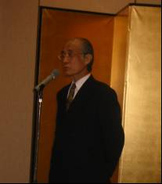
新年会を兼ねたNMC1月例会が、小石川の後楽園会館で1月31日(火)に開催され、出席者全員で今年の抱負等を金屏風を背に語り合いました。ここでは、出席者の元気なお顔をお伝えいたします。

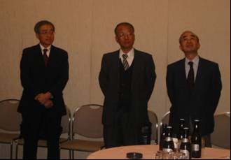
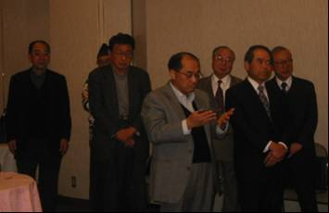
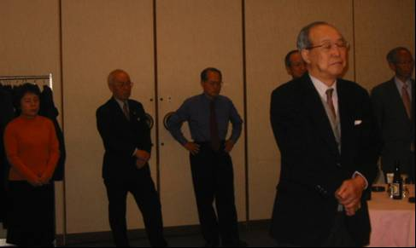
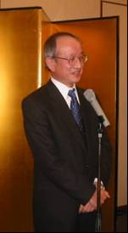
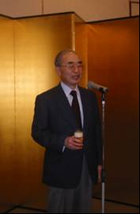
松崎・福山・入船・村上・石塚・榎本さん
山崎・石村・奥山さん
福島・雨宮・廣瀬・舘本・竹林・正野(ﾏｻﾉ)・森本さん
阿片理事長の挨拶
奥山さんの乾杯
村上さんの抱負
写真に写って
いない出席者
- 正野(ｼｮｳﾉ)
- 八重樫
- 山本
- 宮崎さん
以上21名
村上さん
阿片理事長の挨拶、奥山さんの乾杯の音頭の後、阿片さんの司会で、参加者全員が近況、今年の抱負、NMCへの貢献できること等を語りました。最後に、新会員３名（山本・八重樫・山崎さん）が抱負を述べ、自己紹介の挨拶。（写真に載らなかった方： 正野(ｼｮｳﾉ)・八重樫・宮崎さん。 参加者数： 21名。撮影：宮崎さん） ＜文責：謙作＞

